**Voyage Amicale ISAE-SUPAERO-ENSICA en Namibie**

**23 mai - 6 juin 2019**

En tant que tout nouveaux candidats au « baptême du type » -E. Ottria (E 1970) avec mon épouse Catherine, j'ai été élu à l'unanimité lors de la réunion préparatoire pour rédiger un compte rendu de ce voyage.

Retrouvailles à 31 au total à CDG Terminal 1, avec l'assistance de la représentante parisienne de Time Tours, notre Agence et envol dans l'après-midi en A380 vers DOHA et correspondance dans la nuit pour Windhoek (prononcer **Windouk**). Donc assez loin de la ligne orthodromique !

Arrivée très cool, procédures de sortie et regroupement facile ; nous sommes accueillis par notre guide **Tom** et notre chauffeur **Andres.**

Brève pause déjeuner à Windhoek puis départ vers **Otjiwarongo,** 300 km plus au Nord avec un arrêt au célèbre marché artisanal de **Okahandja**, où nous nous sentons un peu fatigués pour bien marchander ! 1er lodge « C'est si bon » (sic) bien pratique et confortable.

Le lendemain, notre départ se trouve différé par suite de batteries (2) déchargées ; mais un dépannage avec câbles branchés sur un autre bus va nous permettre de nous en sortir. Ouf!; visite au **CCF (Cheetah -Guepard - Conservation Fundation)** qui est donc bien un centre de protection des guépards vieux ou malades, qu'on peut donc observer facilement et de près à travers des grillages, mais aussi, sous l'initiative soutenue d'une Universitaire américaine -**Dr Laurie Marker-** un système très astucieux de protection du bétail des fermes (élevage omniprésent en Namibie) contre les guépards par interposition de chiens de bergers d'Anatolie -même climat – qui font peur aux félins, redoutant d'être blessés s'ils attaquent.

Après une pause près du site minier de **Tsumeb**, nous engageons, et pour 2 jours (J2 et J3), la visite du magnifique parc animalier **ETOSHA,** le 2e plus grand en Afrique australe après le Parc Kruger d'Afrique du Sud ; un nombre immense de mammifères a pu être observé : 3 lions en famille pausant à l'ombre, beaucoup d'éléphants buvant à la mare ou se nourrissant dans les feuillages, zèbres, phacochères, springboxs, **oryx (emblème de la Namibie)**, koudous, impalas, ratel (prédateur des lions), dik dik et aussi de multiples oiseaux : autruches, ralliers, calaos. Et j'en passe et surement non des moindres…

Le 4ème jour, visite d'un village de l'ethnie des **Himbas**, tribu particulière où les hommes sont polygames et les femmes vivent seins nus. L'artisanat pour touristes et l'élevage sont leurs ressources principales. Leurs vies et leurs rites s'organisent autour du feu sacré, près de la hutte du chef de village. Triste à dire, mais pour se donner un signe de reconnaissance infaillible, garçons et filles doivent autour de l'âge de 10/12 ans se faire retirer 2 incisives de chaque mâchoire, sous percussion au marteau et bien sûr sans aucune anesthésie. Dur !

Nous arrivons ensuite chez les **Damaras,** autre ethnie qui s'est fait durement repousser par d'autres vers des terres semi-arides ; leur langue s'assortit de nombreuses syllabes en *« Clic Clic »,* comme nous en avons eu la démonstration lors d'une visite au site d'une forêt pétrifiée : ici, le manque d'oxygène sur ces troncs arrachés et véhiculés par l'eau, a inhibé les propriétés organiques du matériau, passant à l'état de pierre. Etape à **Khorixas** chez les Damaras où l'eau chaude nous est apparue comme une denrée rare.

Le 5e jour, nous réattaquons la piste (dont nous ne serons guère privés jusqu’à la fin du séjour !), repasserons près de la forêt pétrifiée pour continuer sur l'Ouest, d'abord vers un site rocheux, riche de gravures et peintures rupestres. Toute la faune sauvage est représentée avec différents attributs et couleurs, certaines naïves, d'autres très précises, mais toutes du néolithique. Nous déjeunons dans la petite ville d'**Uis**, après avoir contemplé le **Brandberg,** point culminant du pays à 2585 m ; nous évitons de toucher les épines des Euphorèbes, qui dominent ici, car la sève est un poison. Nous atteignons ensuite l'Océan Atlantique sous la brume de mer et faisons un petit arrêt sur une plage où les vagues se déchainent et où une épave de chalutier démontre bien les risques locaux de gros temps. Visite de la ville côtière de Swakopmund, 2ème ville du pays et dont on fait le tour à pied pour se rendre compte de la marque architecturale importante liée au protectorat allemand, influençant même certaines reconstructions. Nuit dans un somptueux palace dans la station balnéaire et portuaire de **Walvisbay** (signifiant whales' bay, baie des baleines).

6ème jour, débutant chaud et fort par une promenade en bateau dans cette même baie ; accueil de l'équipage complété par des pensionnaires inattendus : *1 otarie et 4 pélicans* qui exigent sans discussion des bons poissons frais. Croisière entre la côte et des installations pétrolières, tout à fait achevées mais pas encore exploitées, les Chinois sont à l'affût, en même temps que pour l'agrandissement du port. Nous avons pu observer, non seulement les otaries, dans l'eau et aussi bronzant sur la plage de la presqu'île terminale (Pelican Island, qui n'en comporte plus) mais aussi, et par chance, le ballet aquatique gracieux d'un *couple de dauphins*. Collation à bord avec de belles *huitres du bassin*, toutefois un peu grasse et une *« cherry beer »* fortement alcoolisée. Revenant à terre, on retourne vers l'Est et le fameux **désert de Namib**: dans cette région, c'est une grande plaine caillouteuse avec petites dunes linéaires. Arrêt traditionnel pour les photos du groupe et de couples au passage du Tropique du Capricorne dont le panneau est abondamment garni de graffitis. Lors de la pause de l'après-midi au bourg de **Solitaire**, les batteries font encore des leurs, nous empêchant de démarrer ; cette fois c'est un 4x4 qui nous fournit l'énergie, d'où une arrivée de nuit à notre lodge à **Khorixas**. Cependant que le bus est dirigé vers un garage local.

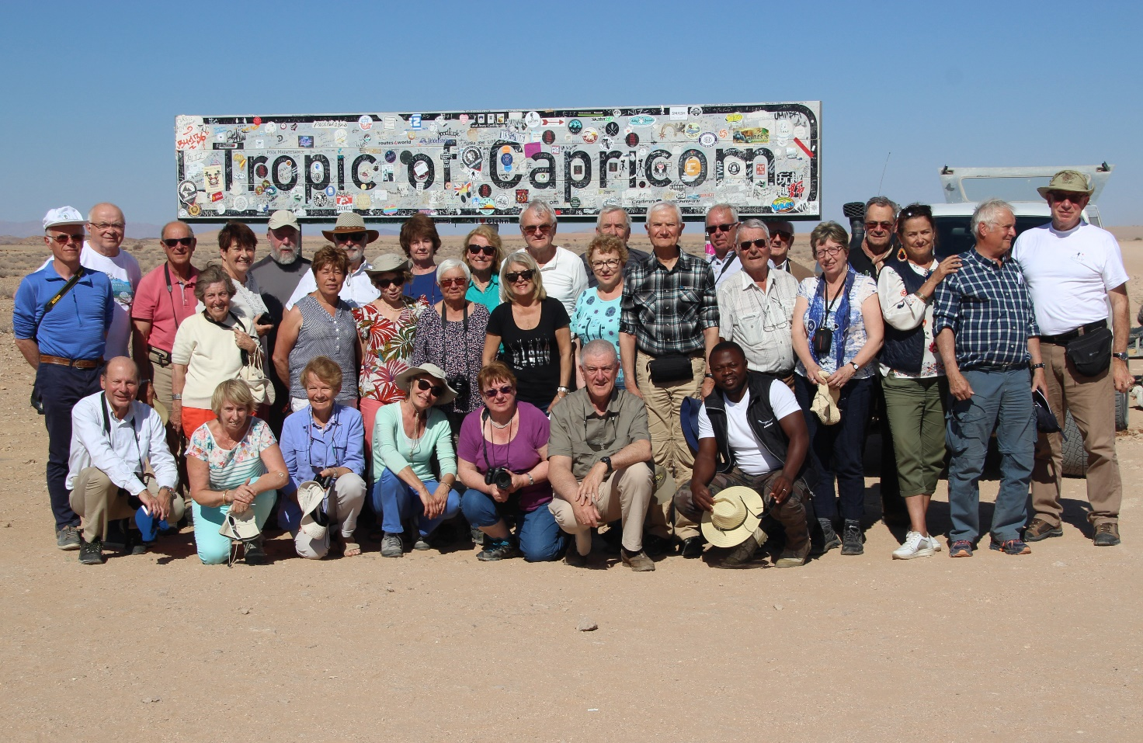

**Au croisement du tropique du Capricorne**

Le lendemain, notre bus est redevenu opérationnel, en démarrant au 1er tour de clé. Il ressort des explications brèves qu'on nous a données, qu'apparemment, un fil d'alimentation de la clim, accidentellement dénudé par endroits ait pu toucher la structure, sans créer de surintensité franche mais en dérivant la plus grande partie du courant de charge. En tous cas, on n'en entendra plus parler !!!

Départ on ne peut plus matinal vers les **dunes de Sossuvlei,** magnifiquement colorées en rouge au petit matin pour escalader la dune de **Deadvlei** (dénivelé de 245 m avec marche continue dans le sable). Après un parcours de 2 ou 3 km super chaotique, à l'aide de différents 4x4 pas très coordonnés, nous atteignons le site de départ pédestre. Pour monter, un tracé court mais raide pour les plus sportifs, un 2e moins pentu mais plus long avec option de redescente intermédiaire et pour ceux qui ne font pas l'ascension, très belle promenade sur le lac asséché, dit salé, mais en fait constitué par des plaques de gypse. Retour au bus, on prend une photo rapide de la **dune 45** très raide (tout simplement à 45 km de l'entrée du parc), puis après déjeuner visite du canyon asséché de **Sesriem,** qui ne fait plus que 30m de profondeur. Son nom vient de ce qu'il fallait 6 cordes pour rehisser les seaux d'eau sur la plate-forme du haut.

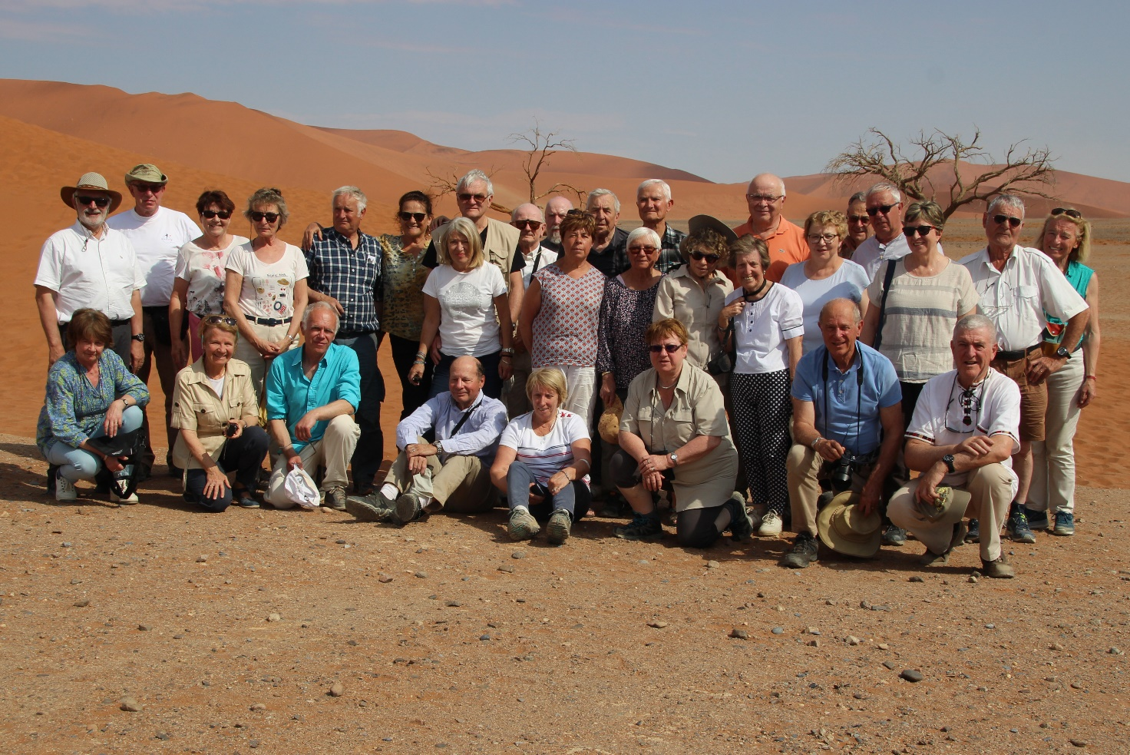

**Dans le parc de Naukluft, près des dunes de Sossusvlei**

Etape à **Maltahohe** où nous réservons une surprise à **Pierre Woerner,** dont c'est l'anniversaire aujourd'hui. Champagne à flot et danses typiques namibienne d'abord initiées par toute l'équipe de l'hôtel auxquels nous nous joindrons dans la joie et la bonne humeur !

C'est maintenant le 9ème jour, le départ sera un peu plus tardif, en direction du désert de **Kalahari,** enfin une partie car il mesure 90% de la superficie de la France ! Arrêt à **Maltahohe** pour assister à un spectacle d'adolescents superbement costumés interprétant des sketches et des comptines, en toute souplesse sur des rythmes bien typiques. Applaudissements soutenus et petits dons pour supporter leur collectivité qui n'a que très peu de moyens. De plus, leurs objets artisanaux comptent parmi les plus beaux qu'on ait vus tout au long du voyage. On poursuit vers le lodge de **Lapa Grange Game**, sorte d'oasis construit autour d'une grande pelouse et d'un bassin (isolé) où 2 rhinocéros très paisibles viennent se rafraichir et aussi se restaurer avec le foin déposé à leur intention. Près d'eux, des oryx.

10ème et avant dernier jour, on revient vers ce désert de Kalahari qui en fait est un faux, car il reçoit 100mm de pluie par an versus les 25 d'un vrai désert. Ces dunes rouges sont disposées longitudinalement et non en buttes comme celles de Sossuvlei. Promenade sur celle de **Kalkraud** où votre serviteur a le malheur d'embrocher le bout acéré d'une bobine de clôture, presqu'invisible au sol et qui lui déchire 1/3 de son jean au niveau du genou gauche. Rigolade générale et dépannage provisoire avec épingles à nourrice. Brève pause à **Rehoboth**, 70 km au sud de Windhoek et lieu de prédilection des populations Metis et nous terminons à Windhoek, la capitale à 1675 m d'altitude. La ville compte 296000 habitants. Après déjeuner (essai de dégustation de chenilles, moyennement concluant), nous visitons un grand centre artisanal sur le site d'une ancienne brasserie. Tour de ville nous permettant de suivre la très longue **Independance Avenue** (artère principale) puis de découvrir sur une colline l'église luthérienne, le parlement namibien, le musée national précédé du buste du Dr Sam Najon, fondateur de la 1ere République de Namibie en 1990, après la colonisation allemande et la gouvernance sud-africaine. Aussi, devant le fort qui avait été construit par les allemands, monument grandiose et évocateur dédié à la liberté du peuple namibien et ses 11 ethnies. Nous terminons par un circuit en bus dans les **Townships**, formés de quartiers de différentes couches sociales. Des ethnies diverses cohabitent de façon rapprochée et plutôt pacifique, comme dans le quartier de **Wanaheda** où l'on en dénombre 4. Mais le plus impressionnant reste l'axe **Evelyn Street**, quartier des pauvres, où tout le monde vit dans des « maisons » en tôle, sans électricité et l'eau collective rationnée. C'est l'autre visage de cette belle ville, mais la population reste active, les commerces de toutes sortes foisonnent et les habitants n'ont dans l'ensemble pas la mine triste. Diner de clôture dans une sorte de ranch truffé de verdure, disposé en cercle autour d'un grand feu. Menu type barbecue composé de viandes diverses et en quantité abondante. C'est samedi et l'ambiance est un peu survoltée.

Ce 11ème jour est celui du retour en France. Avant le départ du bus, les pourboires bien mérités sont distribués aux guides et chauffeurs par notre leader Bernard Jansonnie, concluant ce beau voyage par de chaleureux remerciements et avec un peu d'émotion dans la voix. Plus ému encore sera Tom, se confondant en remerciements, félicitations, surtout pour la ponctualité, dans un bel élan de chaleur humaine et solidarité. Enfin Jocelyne Bellon et Laurette Picard vont présenter la dernière surprise qu'elles ont activement préparée : une chansonnette sur l'air de « La Belle de Cadix », mais surtout agrémentée de nombreux « Clic Clic Clic », montrant qu'on a bien appris notre leçon damarassienne et dont les paroles récitaient notre voyage.

Voyage de retour sans histoire et nous débarquons à Roissy le 12ème jour (3/6) au petit matin.

Edmond Ottria (E 1970)